PRESSEMITTEILUNG

Brasilianische Rhythmen treffen auf Jazz
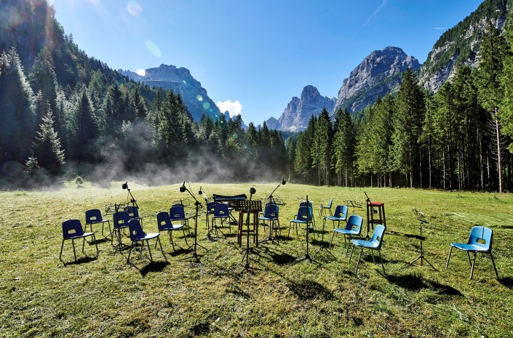
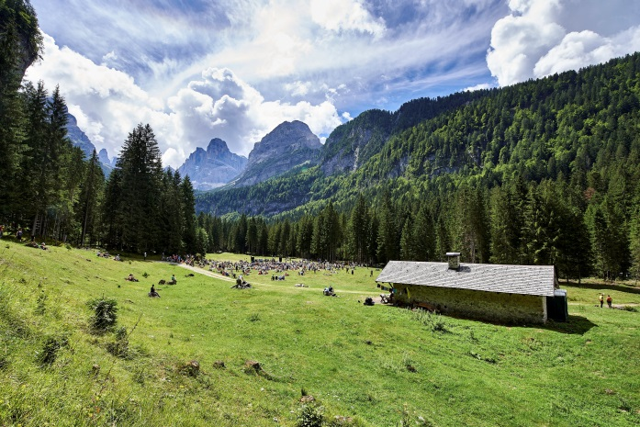
Die Campiglio Special Week lädt ein

© Paolo Bisti Luconi - Malga Brenta bassa © Paolo Bisti Luconi - Malga Brenta bassa

Trento, 30. Juli 2019. Auch in diesem Jahr findet im Rahmen des Musikfestivals Sound of the Dolomites wieder die Campiglio Special Week zwischen den klangvollen Gesteinen der Dolomiten statt. Bereits zum dritten Mal können Musikbegeisterte vom 1. bis zum 7. September in Madonna di Campiglio, am Fuße der Brenta-Dolomiten, verschiedene Konzerte mit internationalen Künstlern besuchen. Sowohl unter freiem Himmel als auch in Almhütten oder historischen Gebäuden können Besucher den vielversprechenden Tönen internationaler Musiker lauschen. Der musikalische Fokus um die leidenschaftlichen Rhythmen der brasilianischen Musik, wird durch die Auftritte des italienischen Jazz-Klarinettisten, Gabriele Mirabassi, bereichert.

Zwischen Klassik und Jazz auf Trekking-Tour

Sowohl Solo als auch im Orchester spielt das Cello eine wichtige Rolle. So ist das Cello in der brasilianischen Pop-Musik oder dem Jazz mittlerweile von besonderer Bedeutung. Kein Wunder also, dass es bei der diesjährigen Campiglio Special Week nicht fehlen darf. Zusammen mit dem Cellisten-Quartett Mario Brunello, Dimos Goudaroulis, Naomi Berrill, Walter Vestidello können Interessierte eine Trekking-Tour unternehmen, bei der die Beziehung zwischen klassischer und brasilianischer Musik eingehend vertieft und reflektiert wird.

Brasilianische Klänge in den Dolomiten
Freunde der brasilianischen Musik werden auch in diesem Jahr auf ihre Kosten kommen. Neben dem Akkordeonisten Toninho Ferragutti, einem Meister der modernen brasilianischen Musik, wird auch die Sängerin Monica Salmaso bei der Campiglio Special Week zu Gast sein. Die brasilianische Sängerin, die oft als „eine der schönsten und feinsten Stimmen Brasiliens“ bezeichnet wird, begibt sich mit ihren Gästen auf eine einzigartige Reise in das Genre des brasilianischen Songwriting. Nach dem Konzert kann man sich auf Entdeckungstour durch die Berglandschaften begeben. Das Gebiet umfasst 18 Gipfel, die über 3.000 Meter hoch sind und eine Fläche von 141.903 Hektar bedecken. In diesem Jahr feierten die Dolomiten am 26. Juni zehnjähriges Jubiläum zur UNESCO-Anerkennung.

Zwischen dem 1. und 7. September widmen folgende Künstler eine musikalische Hommage an die Dolomiten:

1. September | 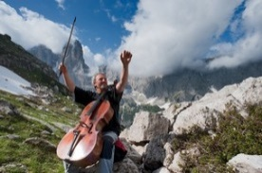  Konzert in der Morgendämmerung von Mario Brunello, Dimos Goudaroulis, Naomi Berrill, Walter Vestidello, Toninho Ferragutti: Pünktlich zum Sonnenaufgang wird es einen außergewöhnlichen musikalischen Dialog, der von internationalen Rhythmen und barocken Klängen geprägt sein wird, geben. Dieses Konzert ist der Auftakt des dreitägigen musikalischen Trekkings durch die Brenta Dolomiten.
1.- 3. September | 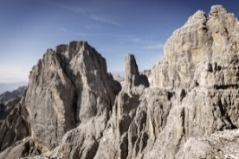  Trekking: Während des dreitägigen Trekkings wird die Beziehung zwischen klassischer und brasilianischer Musik, oder zwischen Barock-Komponisten und namenhaften Künstlern der Moderne aus aller Welt in einem faszinierenden Zusammenspiel vertieft. Die Teilnahme ist kostenpflichtig und aufgrund der begrenzten Teilnehmerzahl ist eine Reservierung im Vorhinein notwendig.
2. September |   Gabriele Mirabassi, Cristina Renzetti, Roberto Taufic: Der aufgeschlossene Musiker Gabriele Mirabassi liebt die interdisziplinäre Arbeit als auch die interkulturelle Vielfalt.. In den vergangenen Jahren hat er mit namhaften Persönlichkeiten aus Jazz, Weltmusik und klassischer Musik, aber auch aus Theater und Literatur zusammengearbeitet.
3. September | 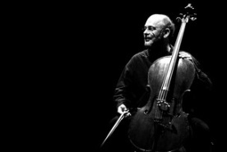  Das musikalische Trekking gipfelt in einem außergewöhnlichen Event, bei dem Mario Brunello und die anderen drei Cellisten am Ende der dreitägigen Wanderung den brasilianischen Cellisten Jaques Morelenbaum treffen. Es wird spannend werden, wenn sich die tiefen Basstöne der Streichinstrumente mit den musikalischen Abenteuern von Jaques Morelenbaum verbinden. Letztlich wird die brasilianische Combo in der klassischen und barocken Musik aufgehen.
4. September | 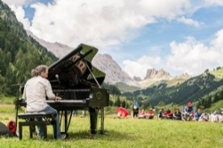  Wer ein Konzert des Pianisten Stefano Bollani besucht, kann gewiss sein, dass er eine der abwechslungsreichsten musikalischen Erfahrungen seines Lebens machen wird.
5. September |   Toninho Ferragutti berührt mit seiner Musik die Seele der Brasilianer. Er ist ein Meister der modernen brasilianischen Musik und hat im Laufe der Zeit einen sehr persönlichen Stil entwickelt, der die eher einfache Akkordeontradition aus dem Nordosten des Landes mit den ausgefeilten und elitären Klängen von San Paolo im Süden zu neuen Klanghorizonten vereint.
6. September | 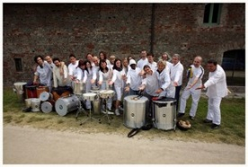  Der brasilianische Perkussionisten Gilson Silveira kommt aus Minas Gerais im Südosten Brasiliens, lebt aber seit vielen Jahren in Italien. Gespielt wird auf verschiedenen brasilianischen Schlaginstrumenten wie Surdo, Tamborim, Repinique, Conga und Timba. Aber auch Saxophon, Trompete und Posaune kommen zum Einsatz.
7. September |   Yamandu Costa ist der Sohn der Sängerin Clari Marson und von Algacir Costas, der Gitarrist und Trompeter der Gruppe Os Fronteiriços war. Er begann im Alter von sieben Jahren Gitarre zu lernen und wurde schon im Alter von 17 als Meister der brasilianischen, siebensaitigen Gitarre gefeiert. Sein Repertoire reicht von Choro-Musik über Samba bis hin zu den Klängen seiner Heimat, dem Rio Grande do sul, wo die Musik durch die Nähe zur argentinischen Grenze von einzigartigen und charmanten Melodien lebt.

Passendes Bildmaterial zur Meldung steht unter https://bit.ly/2yceaWs sowie Bilder der Musiker unter https://bit.ly/2LHb3yA zum Download zur Verfügung (Copyright bitte wie im Dateinamen angeben).

Über Trentino:
Das Trentino gliedert sich in vierzehn touristische Gebiete und erstreckt sich von den Dolomiten, die seit 2009 als UNESCO-Weltnaturerbe zählen, bis hin zum Nordzipfel des Gardasees mit der Stadt Riva del Garda. Neben den historischen Städten Trento und Rovereto besticht Trentino vor allem mit seiner vielseitigen Natur – rund 30 Prozent der Gesamtfläche bestehen aus Naturschutzgebieten. Mediterrane Temperaturen am Wasser und alpines Klima in den Bergen: Die abwechslungsreichen Wetterbedingungen machen Trentino zu einem idealen Reiseziel für Natur-, Kultur- sowie Sportliebhaber. Weitere Informationen unter www.visittrentino.info.

Weitere Presseinformationen:
Die aktuelle Pressemappe gibt es auch auf: www.visittrentino.info/de/presse/pressemappen


Marzadro
Das Trentino und die Traditionsbrennerei Marzadro
verbindet besonders der goldene Mittelweg zwischen
Natur und Kultur, Tradition und Innovation.


Montura
Die Kooperation mit der Trentiner Outdoor-Marke Montura
basiert auf der gemeinsamen Leidenschaft für neue
Ausdrucksformen sowie auf der Begegnung zwischen
Kunst und Bergen.


